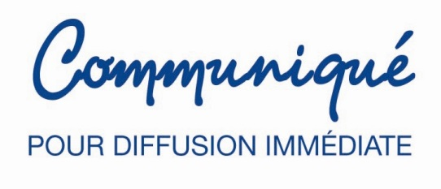
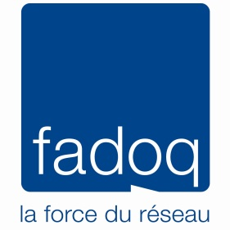

Modifications au RRQ : le Réseau FADOQ salue la décision du gouvernement du Québec

MONTRÉAL, le 2 novembre 2017 – Le Réseau FADOQ se réjouit de la décision du gouvernement libéral de modifier le Régime de rentes du Québec (RRQ) de façon à l’harmoniser avec les régimes publics du reste du Canada.

Le Réseau FADOQ réclamait depuis des années que le RRQ soit bonifié et exigeait plus précisément depuis l’an dernier, comme de nombreuses autres organisations, que le régime québécois se colle à l’entente de Vancouver, à laquelle avaient adhéré les neuf autres provinces.

« S’il avait fallu que le gouvernement du Québec mette plutôt de l’avant le scénario qu’il avait présenté en commission parlementaire au mois de janvier, les retraités québécois seraient devenus rien de moins que les porteurs d’eau du Canada. Ils auraient profité d’une rente de retraite inférieure d’au moins 12 % à celle de la moyenne des travailleurs canadiens », mentionne Maurice Dupont, président du Réseau FADOQ.

Ce dernier applaudit donc la décision du ministre des Finances, Carlos J. Leitão, qui permettra aux futurs retraités du Québec de profiter de la bonification qui totalisera 33 % du gain maximal admissible à la retraite.

Le Réseau FADOQ attendra les consultations particulières pour discuter de la mise en œuvre du projet de loi 149.

Avec plus de 495 000 membres, le Réseau FADOQ est le plus important organisme d’aînés au Canada. Sa mission est de rassembler et représenter les personnes de 50 ans et plus pour les aider à maintenir et améliorer leur qualité de vie. Le Réseau défend et fait la promotion de leurs droits et valorise leur apport à la société. Il leur offre plusieurs programmes, services et activités, ainsi qu’une gamme de loisirs pour les inciter à demeurer actifs physiquement et intellectuellement.

— 30 —

Source et informations :

Caroline Bouchard Bernard Blanchard
Conseillère Affaires publiques Conseiller Communications
Réseau FADOQ Réseau FADOQ
514 252-3017 514 252-3017, poste 3417
caroline.bouchard@fadoq.ca bernard.blanchard@fadoq.ca

